Математика 9-Б класс
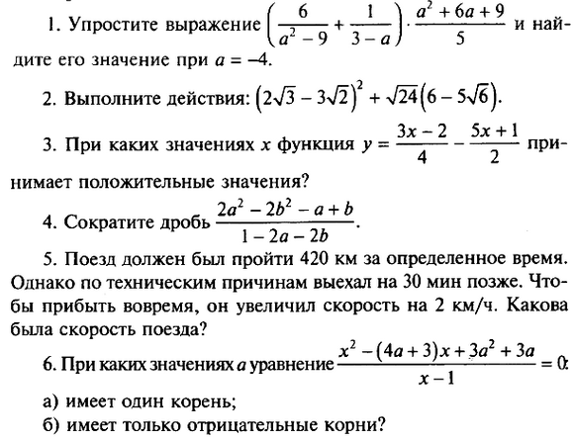
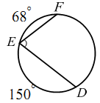
7.Найти <DEF
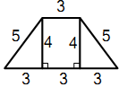
8. Найдите площадь четырёхугольника:
9. Найти синус угла СВА:
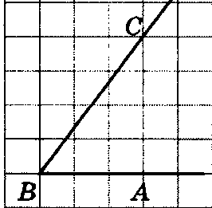
10. Квадрат со стороной 8 см описан около окружности. Найдите площадь прямоугольного треугольника с острым углом 30°, вписанного в данную окружность.

